


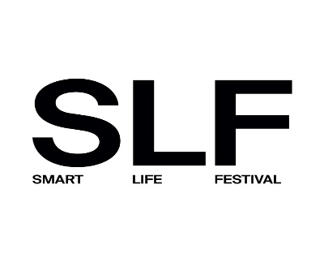
SMART LIFE FESTIVAL XI edizione
“Intelligenze. Naturale, artificiale e umano nell’era della complessità Le libere professioni tra reti digitali, etica e responsabilità”

GIOVEDI’ 15 Ottobre 2026 ore 15,00-19,00
Fondazione Collegio San Carlo
Sala Verde - Via San Carlo n.5 – Modena

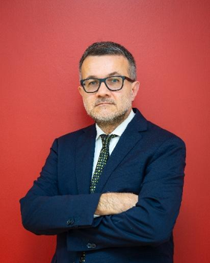
COGNOME E NOME
Bandieri Roberto
ORDINE
Dottori Agronomi e Dottori Forestali
TITOLO
L’intelligenza del mondo rurale necessita dell’artificiale?
CURRICULUM VITAE
Dottore Agronomo, da oltre 30 anni svolgo la professione nel campo dell’estimo rurale, della consulenza alle Imprese Agricole, del Farm Management. Ritengo che il settore primario debba essere alla base della riflessione politica e pianificatoria di una società; da esso discende il cibo per le persone, in esso si creano i presupposti per la salute e la vita.

N. 2 DOMANDE PER TAVOLA ROTONDA con risposta massimo 10 righe
1) Cosa sono le imprese agricole? Aziende come le altre od altro?
Sono un unicum che non ha eguali. La stragrande maggioranza dei nostri territori, anche escludendo le città, sono luoghi modificati dall’uomo per fini agricoli. I terrazzamenti, le reti irrigue, le bonifiche, la viabilità, gli arboreti, le aree disboscate per essere coltivate, il cd paesaggio agrario occupa la ns vista per la gran parte. Nel bene, e talora nel male, l’uomo ha inciso sull’ambiente naturale (il creato per i cristiani) per trarre cibo, energia e spazio per sé e le comunità di cui è parte.
Una azienda agricola è un conglomerato inscindibile di donne e uomini, elementi naturali, fatti economici, relazioni con i territori e le altre persone non direttamente coinvolte. Cosa accade dentro un edificio produttivo è spesso affare solo di chi ci lavora, cosa accade in un campo coltivato è affare di tutti.
Pochi numeri: 30 milioni di ettari di superficie in Italia : 12,5 coltivati + 11 di foreste + 2 città + acque 0.5 + 4 di “natura”; quindi agricoltura, boschi e foreste sono circa il 78% dell’uso del suolo italiano.

2) quale rapporto può esistere tra il naturale, l’abitato e il coltivato? Come una intelligenza non umana può entrare in queste dinamiche?
Dati, informazione e decisioni sono il filo rosso che unisce il sistema delle decisioni. Nel dibattito attuale, con forza, sta emergendo la necessità che l’AI sia utile strumento, ma abbia bisogno di regole e rigidi paletti. Va ricordato il progetto One Health (un approccio ideale che si lega strettamente alla gestione dei dati, si tratta di un modello olistico che riconosce come la salute umana, la salute animale e la salute dell'ecosistema siano indissolubilmente legate e interdipendenti.), ma dall’altra parte c’è “One farm one file” (300 milioni di dollari a Palantir, azienda americana leader nell'analisi dei dati e strettamente legata all'intelligence per creare una piattaforma, che centralizzerà i sistemi informativi e i dati satellitari e di mappatura agricola.) Qui sta tutto il ragionamento. Si va verso il Land grabbing digitale, dopo che quello fisico è abbondantemente in corso.
Il tema dei confini digitali è “il tema”.

